Liste matériel rentrée septembre 2026 classe GS 14
- 3 photos d’identité de l’été 2026 pour la classe
- 1 photo portrait (le visage) (approximativement 7 cm / 5 cm)
- prévoir, en plus une photo d’identité à coller sur la fiche de renseignements

- 1 grande ardoise (format A3 avec clip pour le feutre) + 3 feutres d’ardoise bleus (de préférence MARQUE: VELLEDA).  - Les ardoises plus petites ne seront pas acceptées car elles ne permettent pas de faire le travail de graphisme, de dessin et d’écriture. | 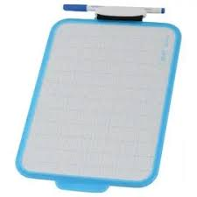
- 1 paquet de 12 intercalaires en cartons | 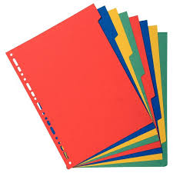
- 2 tubes de colle
3 stylos bics: un violet, un vert, un rouge
- 1 porte documents transparent Format A4
- Une enveloppe porte documents transparente format A5
- 1 tablier au nom de l’enfant.
- 1 cartable ou sac à dos
- 1 gourde : facile à ouvrir et à fermer par l'enfant

Liste de documents
- Photocopie de l’assurance scolaire mentionnant « assistance en voyage, responsabilité civile, accidents »
Conseil : avoir à la maison des chaussures/baskets imperméables que l’enfant peut porter à l’école les jours de pluie.

